版本号：V2.0

爱科赛尔

基于128位存储系统的高速备份和恢复系统软件

用

户

指

南

公司名称：江苏爱科赛尔云数据科技有限公司
联系电话：0512-83663829
公司网址：www.iexcel.com.cn
公司地址：江苏省昆山市开发区前进东路科技广场501室
编 制 人：张华

版权声明

《用户指南》版权归江苏爱科赛尔云数据科技有限公司所有。未经江苏爱科赛尔云数据科技有限公司书面准许，不得将本规范的任何部分以任何形式、采用任何手段(电子的或机械的，包括照相复制或录制)、或为任何目的，进行复制或扩散。
Copyright 2021 江苏爱科赛尔云数据科技有限公司。版权所有，翻制必究。

目录
第一章 引言 4
➢ 1.1编写目的 4
➢ 1.2文档结构 4
➢ 1.3编写工具 4
第二章 系统功能概述 5
➢ 2.1系统概述 5
➢ 2.2大数据存储和备份系统功能结构 5
第三章 系统运行环境说明 6
➢ 3.1运行环境要求 6
➢ 3.2服务器发布环境 6
➢ 3.3 服务器端安装配置说明 6
第四章 关键概念 11
➢ 4.1存储池 11
➢ 4.2文件系统 11
➢ 4.3快照 12
➢ 4.4克隆 12
➢ 4.5虚拟设备 12
➢ 4.6镜像 12
第五章 操作指南 13
➢ 5.1关于 13
5.1.1设置 14
5.1.2产品信息 15
➢ 5.2帮助 15
5.2.1用户指南 16
5.2.2操作记录 16
➢ 5.3用户 19
5.3.1用户注册 20
5.3.2用户列表 21
5.3.3信息修改 21
➢ 5.4存储池 22
5.4.1列表 23
5.4.2信息 24
5.4.3创建 25
5.4.4删除 27
5.4.5特征 28
➢ 5.5文件系统 29
5.5.1列表 30
5.5.2信息 33
5.5.3创建 34
5.5.4重命名 36
5.5.5删除 37
➢ 5.6快照 38
5.6.1列表 39
5.6.2创建 40
5.6.3回滚 41
5.6.4删除 42
5.6.5克隆 43
5.6.6删除克隆 44
➢ 5.7任务 44
5.7.1备份任务 45
5.7.2恢复任务 50
5.7.3快照任务 51
5.7.4清理任务 53
5.7.5监视任务 55

第一章 引言

1.1编写目的
爱科赛尔基于128位存储系统的高速备份和恢复系统软件的原理和功能做简要介绍，并对系统的运行环境和服务器发布所需的环境进行说明，使用户了解这一系统的具体操作方法，最终学会使用。用户借助这一系统可以完成大数据的高速存储和备份过程，更好地保护数据。

1.2文档结构
第一章，引言。包括编写目的、文档结构和编写工具。
第二章，系统概述。主要描述系统的功能和结构。
第三章，系统运行环境说明。对系统的运行环境和服务器的发布环境进行说明。
第四章，关键概念。对系统中用到的一些术语进行说明。
第五章，操作指南。详细说明该系统的具体操作方法。

1.3编写工具
Microsoft Office Word 2010 for Windows

第二章 系统功能概述

2.1系统概述
爱科赛尔基于128位存储系统的高速备份和恢复系统软件是江苏爱科赛尔云数据科技有限公司研发的保证数据安全的系统。本系统是基于128位存储系统开发出来的，它能在短时间内将大量数据从一个用户端高速备份到一个或多个服务器或存储系统上，之后若在用户端上的数据由于各种原因丢失或损坏后，这一系统能把已保存的数据从服务器或存储系统上恢复到用户端供用户使用。该系统从原来的文件级的去重技术提升为块级别，而且保留的版本数目，在理论上是无限个。

2.2大数据存储和备份系统功能结构
1、关键概念：存储池,文件系统,快照,克隆,虚拟设备,镜像。
2、备份和恢复过程：创建存储池，创建文件系统，创建当前时间点的
快照，克隆快照，恢复到创建时间点。

第三章 系统运行环境说明

3.1运行环境要求
服务器端
操作系统 | 其他应用软件
Linux | Tomcat、Java
客户端
操作系统 | 其他应用软件
Windows7、Windows8 | 网络浏览器，如Chrome,IE等

3.2服务器发布环境
爱科赛尔基于128位存储系统的高速备份和恢复系统软件基于Linux平台开发，部署于Linux，使用我们公司自主研发的128位存储系统。
用户无需下载安装专用软件，通过使用浏览器，按照说明书步骤即可开始对服务器中的数据进行存储和备份操作。

3.3 服务器端安装配置说明
软件安装在服务器端，客户端只要可以上网使用浏览器就可以了，一下的步骤是服务器端的软件安装。
- 安装java
1、在官网上下载jdk文件jdk-8u121-linux-x64.tar.gz。
2、然后创建一个目录作为jdk的安装目录，一般命名为java，创建命令为：sudo mkdir /java
3、将刚才下载的文件移动到新建的java文件夹中，一般默认下载的文件在“下载”文件夹中，所以首先将目录定位到“下载”文件夹，然后使用命令行：sudo mv jdk-8u121-linux-x64.tar.gz /java
4、在java文件夹下用以下命令行解压文件：tar -zxvf jdk-8u121-linux-x64.tar.gz，并进行环境变量的配置。打开文件/etc/environment，在末尾添加以下字段：
PATH="/usr/local/sbin:/usr/local/bin:/usr/sbin:/usr/bin:/sbin:/bin:/usr/games:/usr/local/games:$JAVA_HOME/bin"
export CLASSPATH=.:$JAVA_HOME/lib:$JAVA_HOME/jre/lib
export JAVA_HOME=/java/jdk1.8.0_121
修改完后保存文件，并且运行source /etc/environment，使文件立刻生效。
- 检测是否安装成功，在文件夹下输入java -version，出现如下图的信息，说明java安装成功。
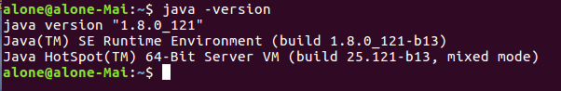
6、配置其他用户的java信息，打开文件/etc/profile，在文件的末尾添加以下字段：
#set Java environment
export JAVA_HOME=/dengyang/jdk1.8.0_56
export JRE_HOME=$JAVA_HOME/jre
export CLASSPATH=.:$JAVA_HOME/lib:$JRE_HOME/lib:$CLASSPATH
export PATH=$JAVA_HOME/bin:$JRE_HOME/bin:$PATH
保存文件，运行source /etc/profile，使文件生效。重启服务器，运行java -version，出现如上图一样的信息，说明java安装成功。
- 安装Tomcat7
1、在官网上下载Tomcat7的压缩文件apache-tomcat-7.0.90.tar.gz
2、创建文件夹/var/lib/tomcat7作为Tomcat7的安装目录，将下载的压缩文件移动到新建的文件夹中，并且解压。
移动文件：sudo mv apache-tomcat--7.0.90/ /home/strider/tomcat7
解压文件：tar zxvf apache-tomcat-7.0.90.tar.gz
- 将Tomcat7注册成为系统服务并且开机自启动。打开文件/opt/tomcat8/bin/catalina.sh，在文件末尾加上以下文字：
CATALINA_HOME=/var/lib/tomcat7
JAVA_HOME=/usr/lib/jvm/java
- 启动Tomcat7并且验证。启动Tomcat7
cd /home/strider/tomcat7/bin/
sudo ./startup.sh
在客户端输入服务器公网ip:8080 例如 12.10.15.148:8080，如果出现了it work!下面还跟了一大串的东西，那就代表tomcat启动成功了。如下图。
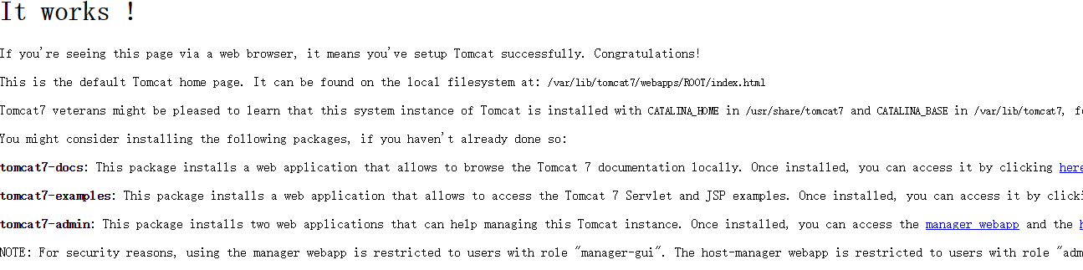
- 安装MySQL
1、使用apt-get的方式来安装mysql.实现我们要分别输入三个命令：
sudo apt-get install mysql-server
sudo apt-get install mysql-client
sudo apt-get install libmysqlclient-dev
2、验证是否安装成功。输入命令行netstat -tap|grep mysql，出现如下信息
可以看到Listen，所以mysql的service已经启动了。输入命令行mysql --version .我们可以知道我们mysql的版本是mysql5.7，如下图
- 在服务器上部署项目
1、Java项目一般通过eclipse来进行编写，将已经编写完成的项目导出为war包，将war包拷贝到/var/lib/tomcat7/webapps下，打开文件/var/lib/tomcat7/conf/server.xml，
在Host节点下添加一下文字
<Context path="/storage" docBase="/var/lib/tomcat7/webapps/storage " privileged="false" reloadable="true"/>
保存文件并且退出。最后重启Tomcat7。
- 将sql文件导入到MySQL里。在MySQL中创建数据库“storage”，将storage.sql导入，完成数据库的部署。
- 验证项目是否成功部署。在客户端浏览器输入URL，服务器公网ip:8080/storage，可以访问没有报错，说明项目部署成功。

第四章 关键概念
在操作开始前，我们首先向用户介绍以下关键概念。了解这些概念有助于用户理解大数据的高速存储和备份过程。

4.1存储池
不同于传统文件系统需要驻留于单独设备或者需要一个卷管理系统去使用一个以上的设备，我们的文件系统创建在虚拟的、被称为“pools”的存储池之上（存储池最早在AdvFS实现，并且加到后来的Btrfs）。每个存储池由若干虚拟设备Virtual Devices，Vdevs）组成。这些虚拟设备可以是原始磁盘，也可能是一个RAID1镜像设备，或是非标准RAID等级的多磁盘组。于是pool上的文件系统可以使用这些虚拟设备的总存储容量。可以使用磁盘限额以及设置磁盘预留空间来限制存储池中单个文件系统所占用的空间。

4.2文件系统
文件系统属于存储池的下级目录，一个存储池可以创建多个文件系统。允许对文件系统进行快照，一个快照就相当于该文件系统的一个备份。

4.3快照
我们的存储系统使用写时拷贝技术，写新数据的同时，包含旧数据的块被保留着，提供了一个可以被保留的文件系统的快照版本。由于在读写操作中已经存储了所有构建快照的数据，所以快照的创建非常快。而且由于任何文件的修改都是在文件系统和它的快照之间共享的，所以我们存储系统的快照也是空间优化的。

4.4克隆
可写快照（“克隆”）也可以被创建，它能使两个独立的文件系统共享一些列的块。当任何一个克隆版本的文件系统被改变时，新的数据块为了反映这些改变而创建，但是不管有多少克隆版本的存在，未改变的块仍然在其他的克隆版本中共享。

4.5虚拟设备
存储池中的逻辑设备，可以是物理设备、文件或设备集合。

4.6镜像
在两个或更多磁盘上存储相同数据副本的虚拟设备。如果镜像中的任一磁盘出现故障，则该镜像中的其他任何磁盘都可以提供相同的数据。

第五章 操作指南
进入网站首页，如下图所示：
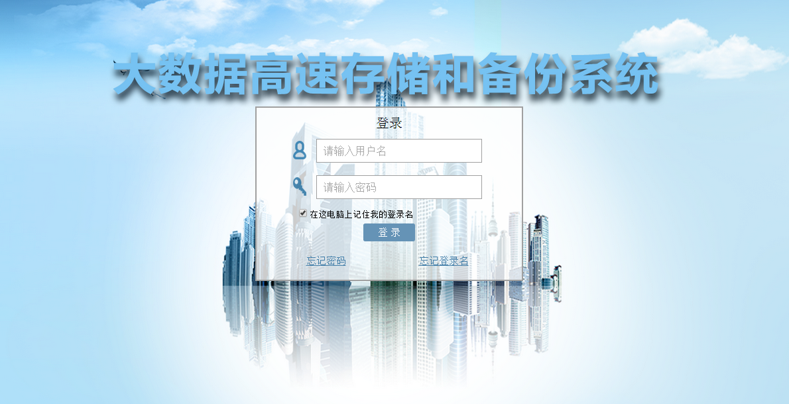

5.1关于
进入首页后，将鼠标移至“关于”，可看到“关于”菜单下面包含“设置”和“产品信息”两个子菜单。
关于

5.1.1设置
该页可以设置操作的语言和是否开启 Email 通知功能。
系统语言目前只支持中文。
Email通知功能可以在快照任务、备份任务完成之后，发送 Email通知你任务的执行状态，成功或者失败都会有详细信息发送到你设置的Email地址。在“开启Email通知”前面的复选框中打勾，就可以开启此功能，之后你可以在下面输入一个或多个接收通知的Email地址。
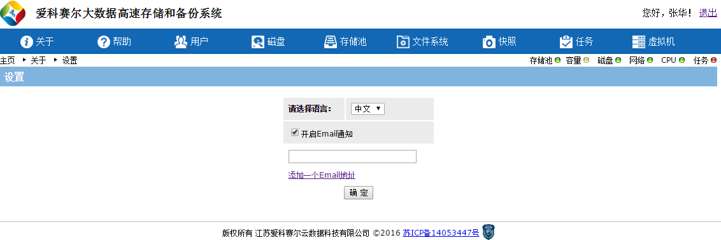
设置
开启之后，页面会列出你刚才输入的“接收通知的Email地址：”，您可以在此继续添加或删除Email地址。
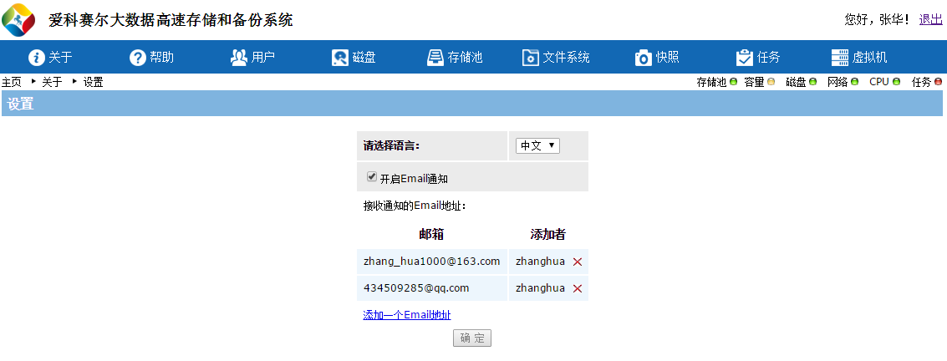
Email通知已开启
把“开启Email通知”前面复选框的勾去掉，即可关闭Email通知功能。
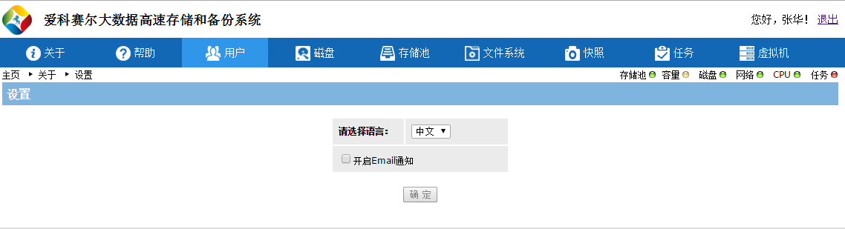
Email通知已关闭

5.1.2产品信息
该页显示了爱科赛尔基于128位存储系统的高速备份和恢复系统软件的产品信息，包括产品名称、版本号和版权。
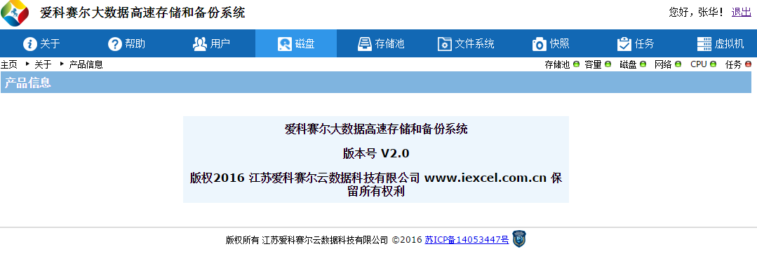
产品信息

5.2帮助
进入首页后，将鼠标移至“帮助”，可看到“帮助”菜单下有“用户指南”和“操作记录”两个子菜单。

帮助

5.2.1用户指南
点击“用户指南”，就能下载本说明书。

5.2.2操作记录
系统自动记录用户的操作。操作对象分为三种，存储池、虚拟机和用户操作。
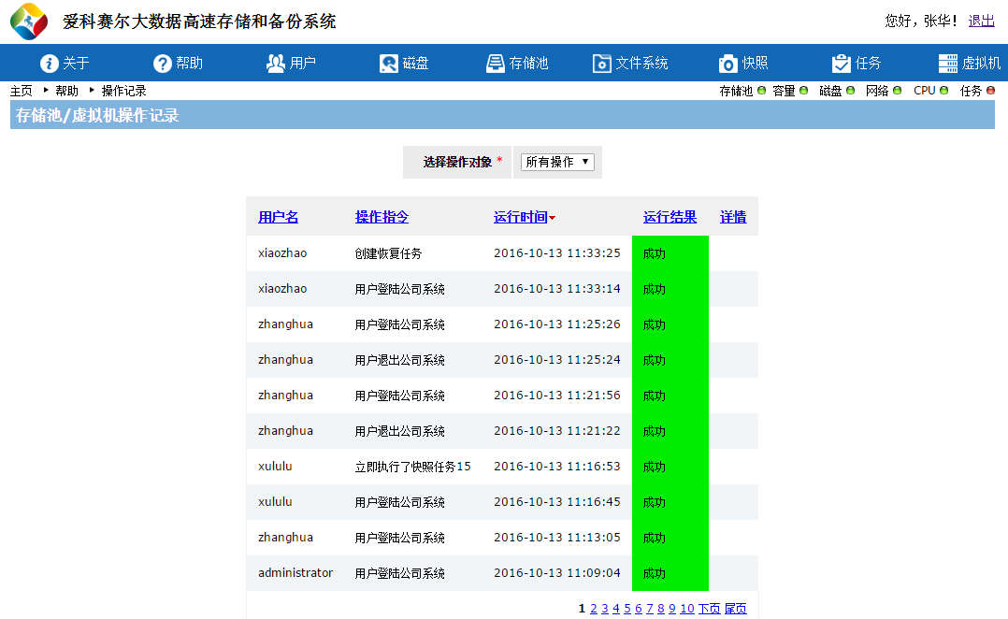
操作记录
选择操作对象为“存储池”，那么可以在第二个下拉列表中选择一个存储池，查看对该存储池的操作，或者所有存储池查看对所有存储池的操作。
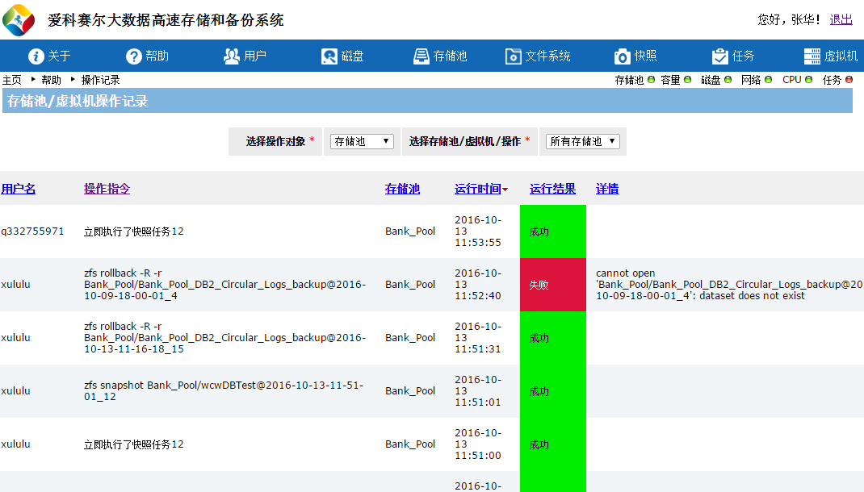
存储池操作记录
选择操作对象为“虚拟机”，那么可以在第二个下拉列表中选择一个虚拟机，查看对该虚拟机的操作，或者所有虚拟机查看对所有虚拟机的操作。
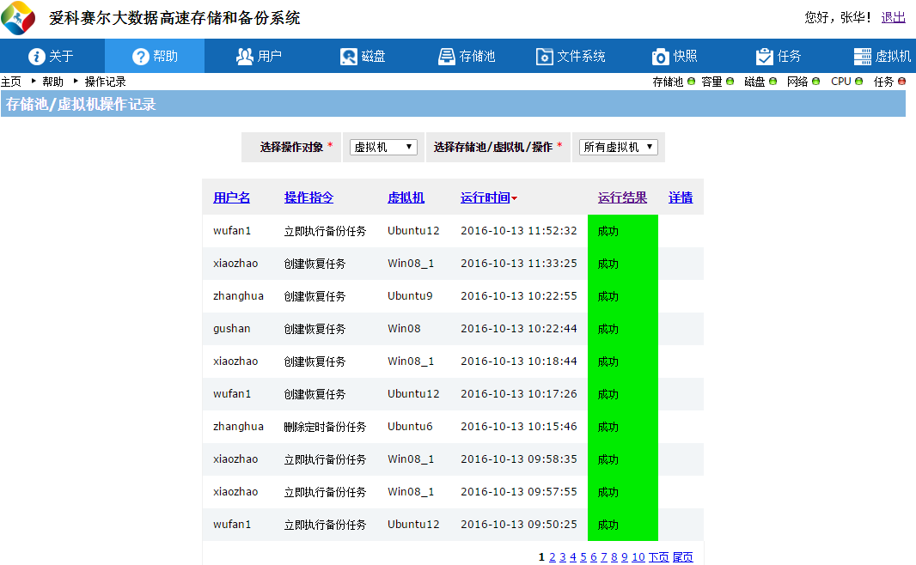
虚拟机操作记录
选择操作对象为“用户操作”，那么可以在第二个下拉列表中选择一个用户的操作类型，或者选择所有用户操作查看用户的所有操作。
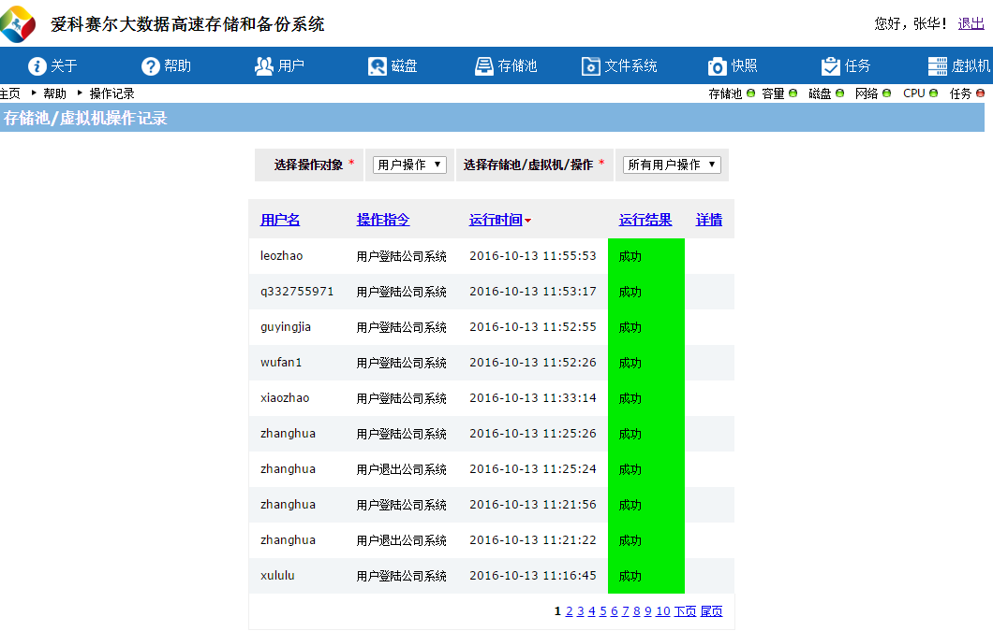
用户操作记录
用户名：进行操作的用户。
操作命令：操作的指令。
存储池：对哪个存储池进行的操作。
运行时间：操作进行的时间。
运行结果：操作结果，成功或者失败。
详情：操作失败的原因，如果操作成功则该列为空。

5.3用户
进入首页后，将鼠标移至“用户”，可看到“用户”菜单被分为“用户注册”、“用户列表”和“修改信息”三个子菜单。

用户

5.3.1用户注册
普通用户想要使用该系统，请联系管理员，管理员会帮你注册一个账户，并分配一个属于你的文件系统。
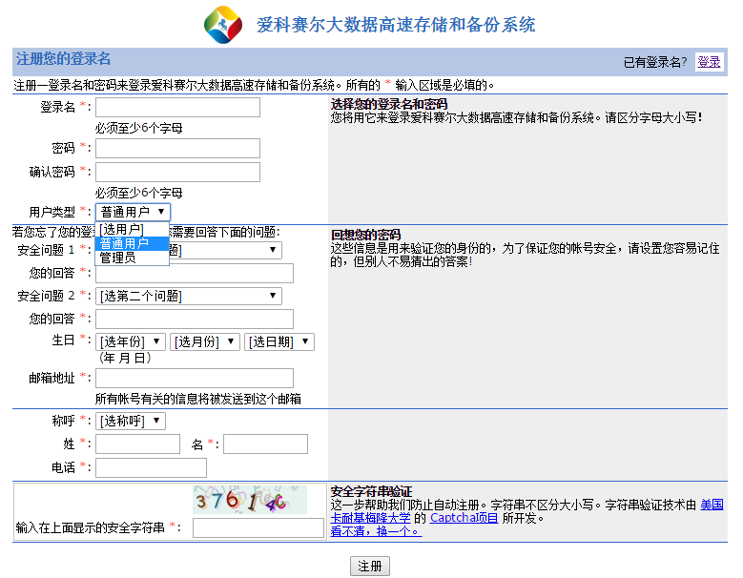
注册新用户
注册完之后，回到首页，用新的用户名和密码登录系统了。

5.3.2用户列表
该页显示了所有注册过的用户信息，包括登录名、姓名、邮箱和电话。
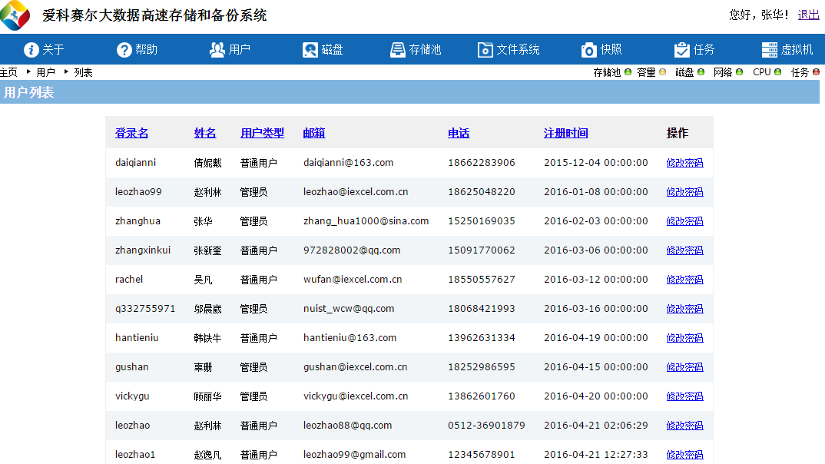
用户列表

5.3.3信息修改
该页允许用户修改注册时的信息。
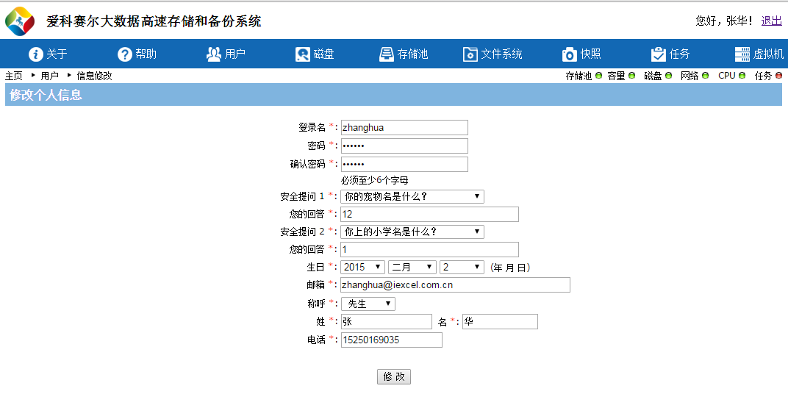
信息修改

5.4存储池
进入首页后，将鼠标移至“存储池”，可看到“存储池”菜单下有“列表”、“信息”、“创建”、“扩展”、“导出”、“导入”、“删除”和“特征”八个子菜单。
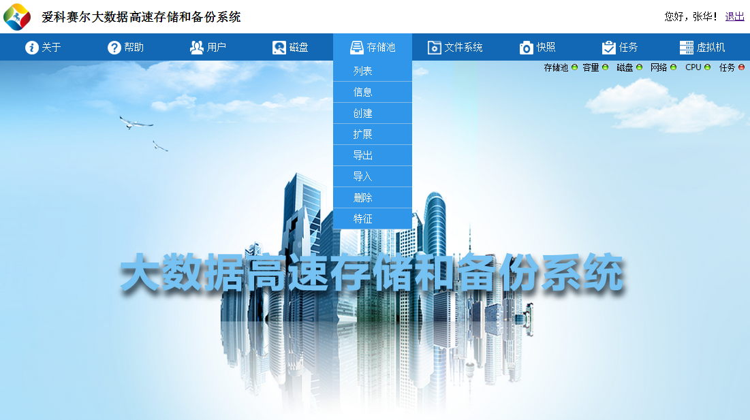
存储池

5.4.1列表
该页面列出了所有存储池的使用情况，包括存储池、大小、可用空间、已用空间（去重）、已用空间比例、元数据、去重率、创建时间、运行状况。
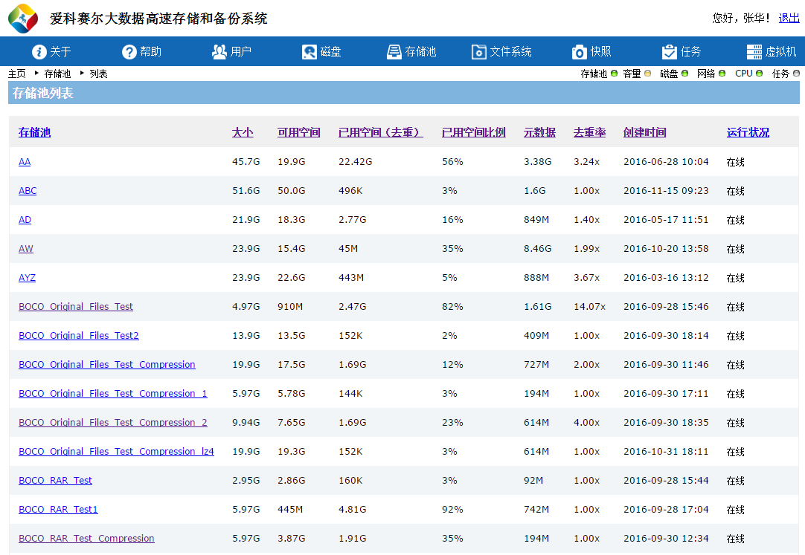
存储池列表
存储池：创建存储池时输入的存储池名称。如果存储池是只读的，那么存储池名称用黄色底纹标识出来。
大小：存储池的大小，创建存储池时选择的所有磁盘大小的总和。
可用空间：存储池的剩余空间。
已用空间（去重）：已经使用的去重后的存储池空间。
已用空间比例：通过公式，（已用空间（去重）+元数据）/大小，计算得出。
元数据：关于存储池和数据集的信息，包括数据的组织、数据域及其关系的信息。如果是RAIDZ存储池，元数据还包括冗余盘和奇偶校验信息。
去重率：相同的数据在一个存储池中只有一份存档，可以很大程度地节省磁盘空间。这个数值表示的是删除重复数据的比率。
创建时间：存储池的创建时间。
运行状况：存储池和设备的运行状况。在磁盘的信息章节中已经提到过。

5.4.2信息
该页显示了每个存储池的结构信息，由哪几块磁盘构成，以及这些磁盘是否存在镜像，哪几个磁盘互为镜像。包括存储池的名称、版本、存储池GUID、虚拟设备、虚拟设备大小、虚拟设备GUID、磁盘分区的信息。
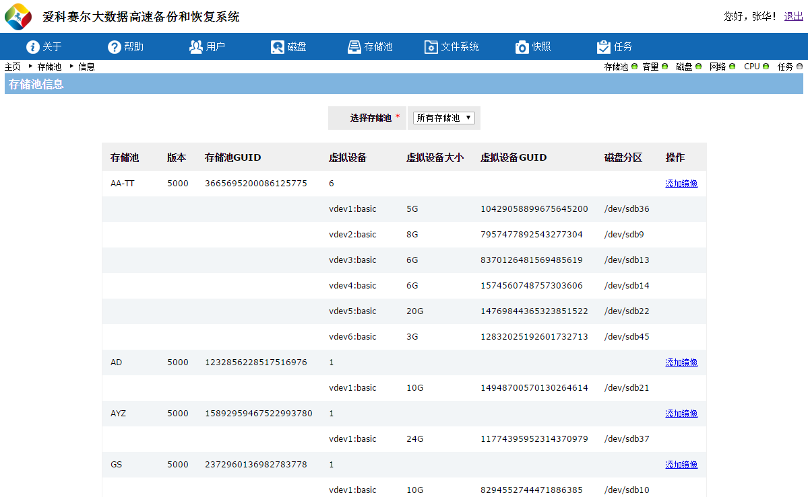
存储池信息
当有多个存储池时，您可以点击“选择存储池”右边方框内的倒三角符号，选择您需要了解的相应存储池即可。
对于没有镜像的磁盘，虚拟设备一列显示有disk属性，为了数据安全，可以点击“添加镜像”的链接转到磁盘“添加镜像”页面，为没有镜像的磁盘添加镜像。

5.4.3创建
这里用户可以看到已有存储池的列表，并创建新的存储池。
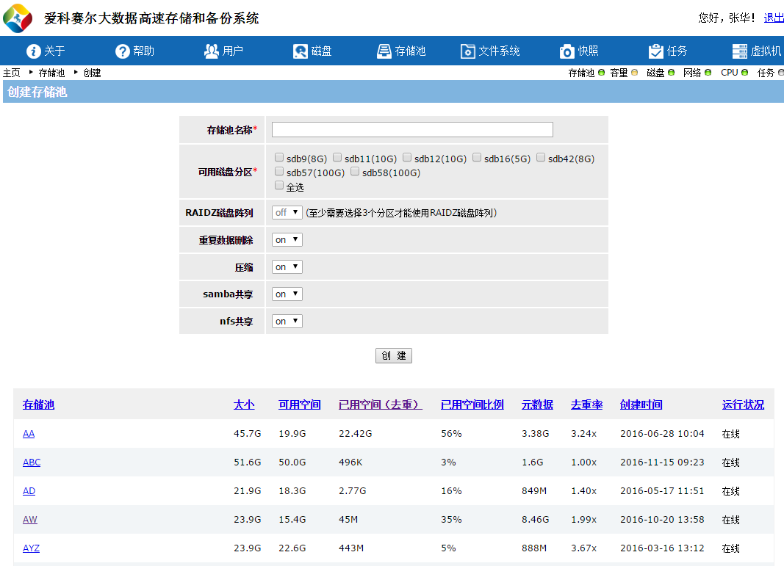
创建存储池
如果您想创建存储池，需在“创建存储池”下方填写存储池名称、选择可用磁盘分区、选择是否重复数据消除、是否压缩、是否samba共享，以及是否nfs共享。
如果要创建RAIDZ存储池，则把RAIDZ磁盘阵列设置为on，注意至少需要2个分区才能使用RAIDZ磁盘阵列，而且建议选择大小相同的分区。
存储池名称必须以字母开头。
你可以选择一个或多个磁盘分区，来创建一个存储池，存储池的大小是这些磁盘分区总大小。
重复数据删除的默认属性是打开的on，如果选择off，那么存储池的磁盘空间利用率将大大降低。
压缩选项默认是打开的on，如果选择为off，那会降低存储池的磁盘空间利用率。
samba共享的默认属性也是打开的on，用户可以从一个局域网内的其它计算机上看到存储池中的文件系统；可以设置为off，那么其他用户无法通过远程访问存储池中的文件系统。
nfs共享的默认属性也是打开的on，用户可以从一个局域网内的其它Linux计算机上访问存储池中的文件系统；可以设置为off，那么其他用户无法通过远程访问存储池中的文件系统。
当完成这些内容的填写和选择后，点击“创建”即可。创建成功之后，新创建的存储池会用绿色底纹标识出来。
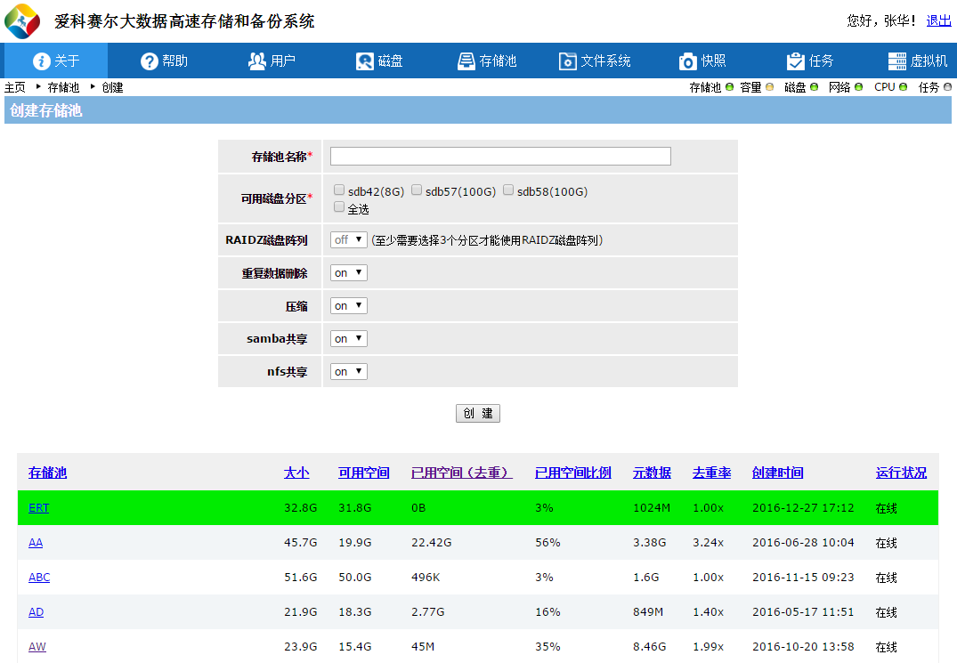
创建存储池成功

5.4.4删除
对于不用的存储池，可以删除它。删除之后，原存储池中的文件系统、文件系统快照、快照克隆都会删除，组成存储池的磁盘分区将变为可用。
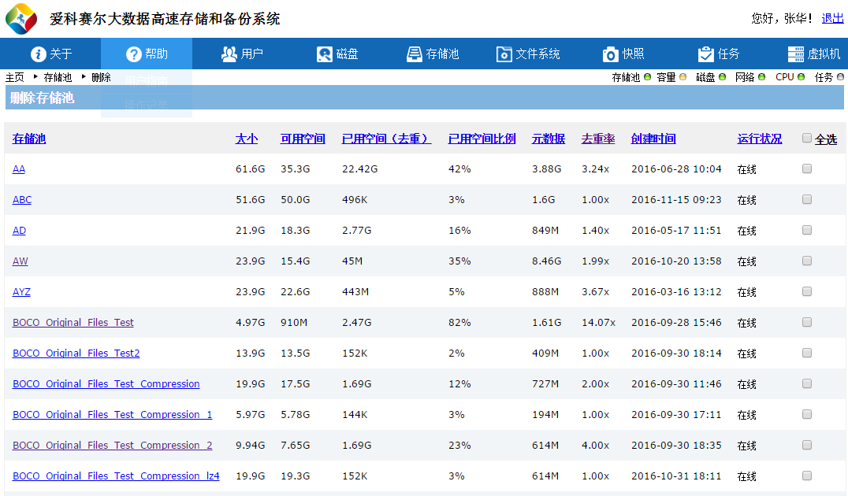
存储池删除
想要删除某存储池，可直接点选该存储池对应右边的复选框，最后点击“删除”即可。

5.4.5特征
该页面可以查看存储池的属性。在“选择存储池”的下拉列表中选择你想要了解特征的存储池，即可在下方看到该存储池的“属性”和“值”。
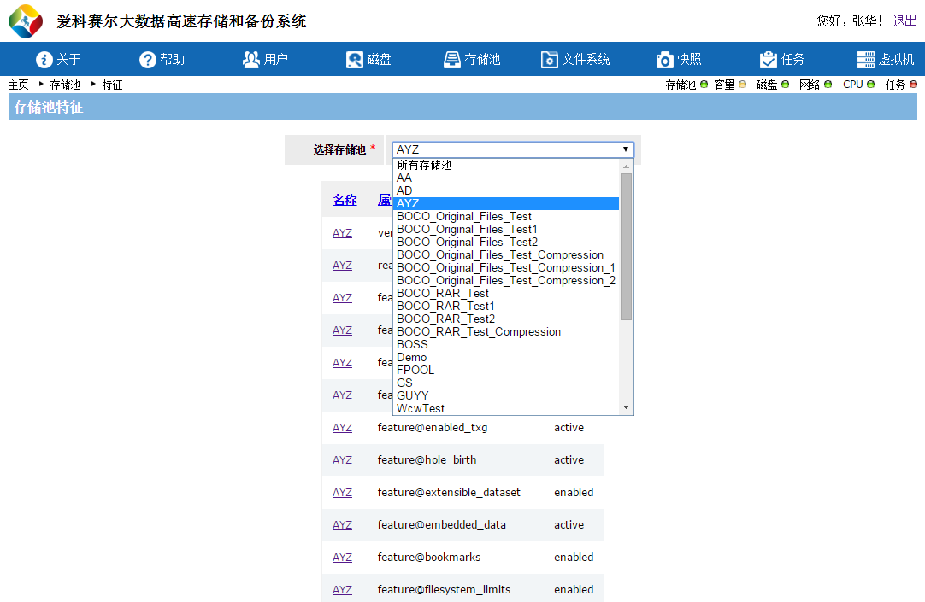
存储池特征

5.5文件系统
文件系统构建于存储池上。文件系统可以动态创建和销毁，而不需要分配或格式化任何底层磁盘空间。由于文件系统是轻量型的，并且是管理的中心点，因此可能要创建许多文件系统。
进入首页后，将鼠标移至“文件系统”，可看到“文件系统”菜单下包含“列表”、“信息”、“创建”、“删除”和“重命名”五个子菜单。

文件系统

5.5.1列表
选择一个存储池，列出该存储池下所有文件系统的信息。这些信息包括：文件系统、已用空间（未去重）、可用空间、已用空间比例、创建时间、挂载点、操作。
文件系统：文件系统的名字，格式为存储池/文件系统。
已用空间（未去重）：文件系统中现有文件所占的空间。
可用空间：文件系统还剩余多少空间可用。
已用空间比例：已用空间占文件系统总空间的百分比。
创建时间：文件系统的创建时间。
挂载点：文件系统的挂载点，可以在这个目录里访问文件系统的内容。
操作：这里提供了重命名、创建备份任务、共享、上传文件、创建目录的链接。
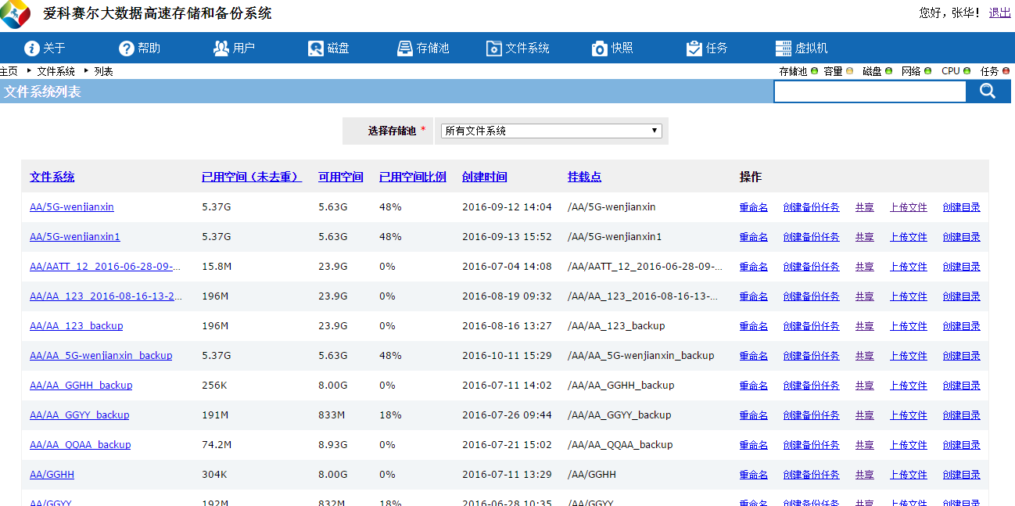
文件系统列表
共享操作能够把用户的文件系统共享给其他普通用户，使得其他普通用户能够看到你的文件系统。
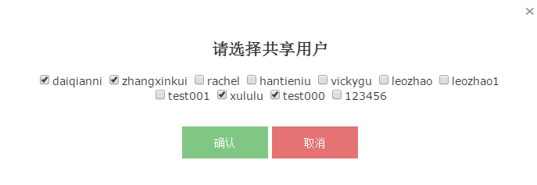
文件系统共享
上传文件功能允许用户把自己电脑中的文件上传到指定的文件系统中。
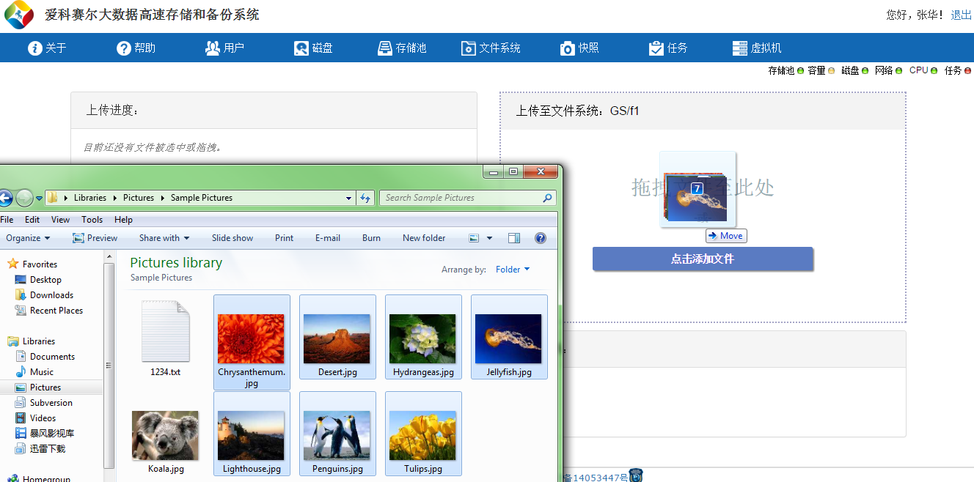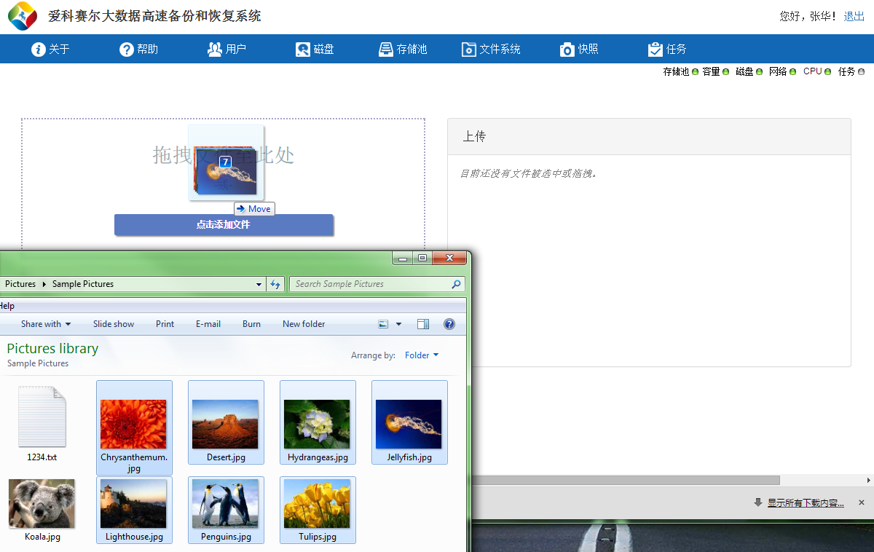
上传文件
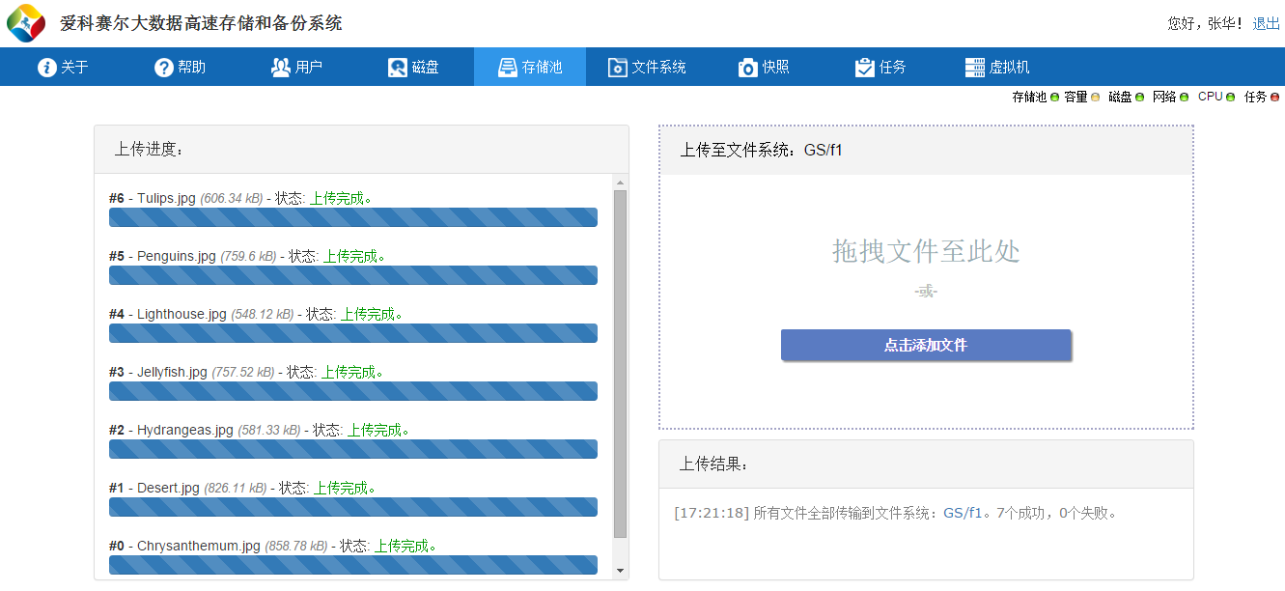
上传完成
列表还提供了搜索功能，在所有文件系统，或者某个存储池下的文件系统中进行搜索，列出搜索结果。用户可直接打开并查看搜索结果中的“文件内容”。
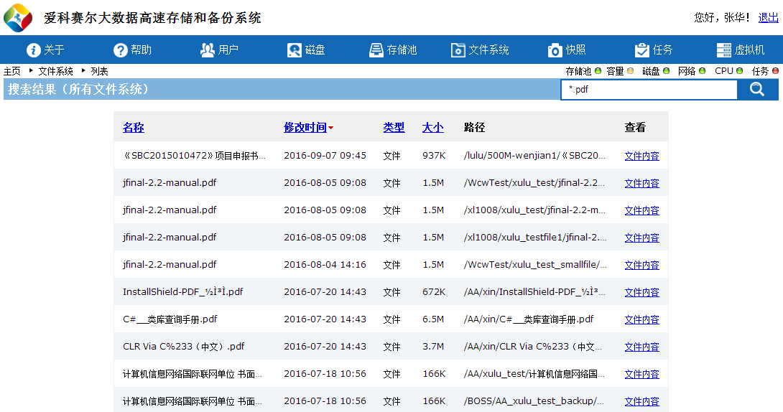
搜索结果

5.5.2信息
这里列出了一个文件系统的所有属性。
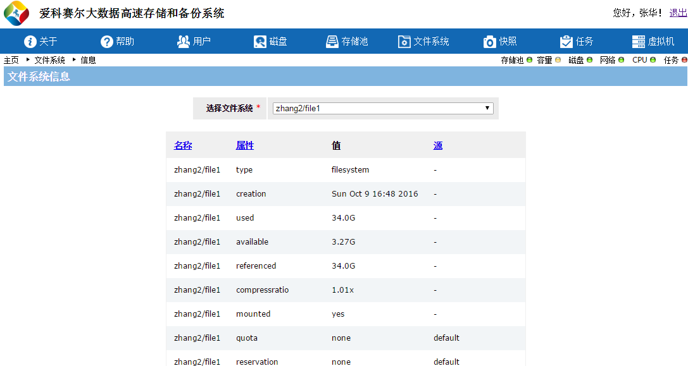
文件系统信息

5.5.3创建
在这个页面，你可以创建一个新的文件系统。
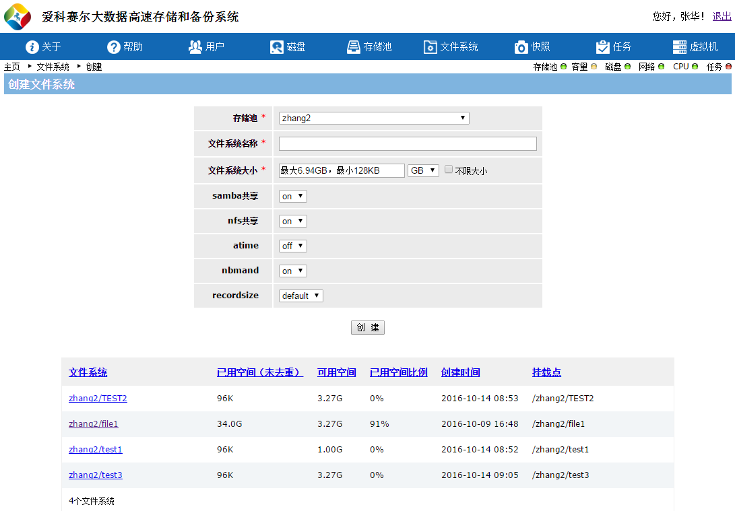
创建文件系统
首先在“存储池”下拉列表中选择存储池，然后输入“文件系统名称”。同一个存储池，不能有同名的文件系统，建议根据文件系统列表，取一个不同的名称，文件系统列表中显示的文件系统格式：存储池/文件系统。
文件系统大小表示创建时给这个文件系统分配多大的空间，如果勾上“不限大小”复选框，那么创建之后文件系统的可用空间就等于存储池的可用空间。
创建时有几个选项，samba共享、nfs共享、atime、nbmand、recordsize。
samba共享：控制是否将某个文件系统发布为samba共享。由于samba共享需要一个资源名称，因此将基于文件系统名称构建唯一的资源名称。构建的名称是文件系统名称的副本，但是，对于文件系统名称中的字符，如果在资源名称中不合法，将被替换为下划线字符 (_)。
nfs共享：nfs共享的默认属性也是打开的on，用户可以从一个局域网内的其它Linux计算机上访问这个文件系统；可以设置为off，那么其他用户无法通过远程访问这个文件系统。
atime：控制文件被读取后是否更新该文件的访问时间。关闭此属性可避免在读取文件时产生写入流量，并可显著提高性能，但可能会使邮件程序和类似的实用程序相混淆。
nbmand：控制在挂载文件系统时是否应使用 nbmand（非阻塞强制性）锁。此属性仅适用于samba 客户机。对此属性所做的更改只有在卸载文件系统并重新挂载后才有效。
recordsize：为文件系统中的文件指定建议的块大小。该属性专门设计用于对大小固定的记录中的文件进行访问的数据库工作负荷。我们的存储系统会根据为典型的访问模式优化的内部算法来自动调整块大小。对于创建很大的文件但访问较小的随机块中的文件的数据库而言，这些算法可能不是最优的。将 recordsize 值指定为大于或等于数据库的记录大小的值可以显著提高性能。强烈建议不要将该属性用于一般用途的文件系统，否则可能会对性能产生不利影响。
创建成功之后，新创建的文件系统会用绿色底纹标识出来。
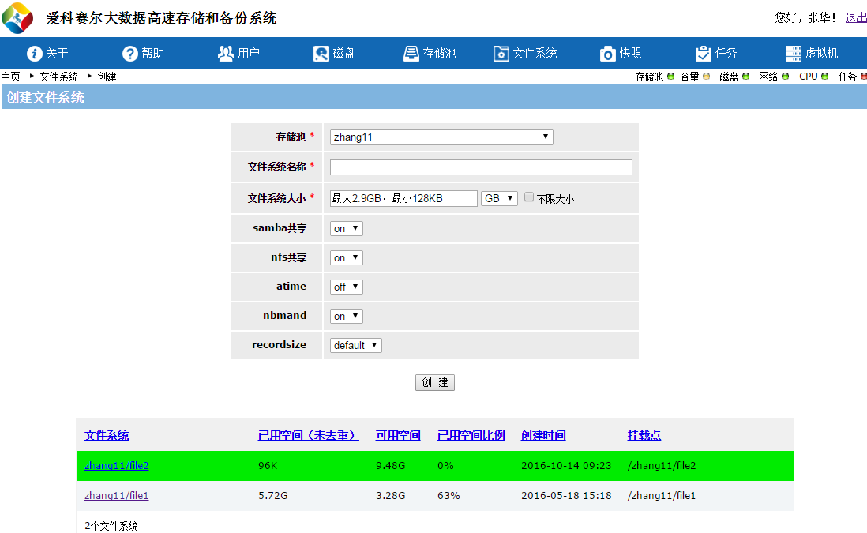
创建文件系统成功

5.5.4重命名
文件系统重命名，你可以在这里修改文件系统的名字。选择一个文件系统，输入新的名字，注意不要和已有的文件系统重名。
重命名成功之后，文件系统的新名字会用绿色底纹标识出来。
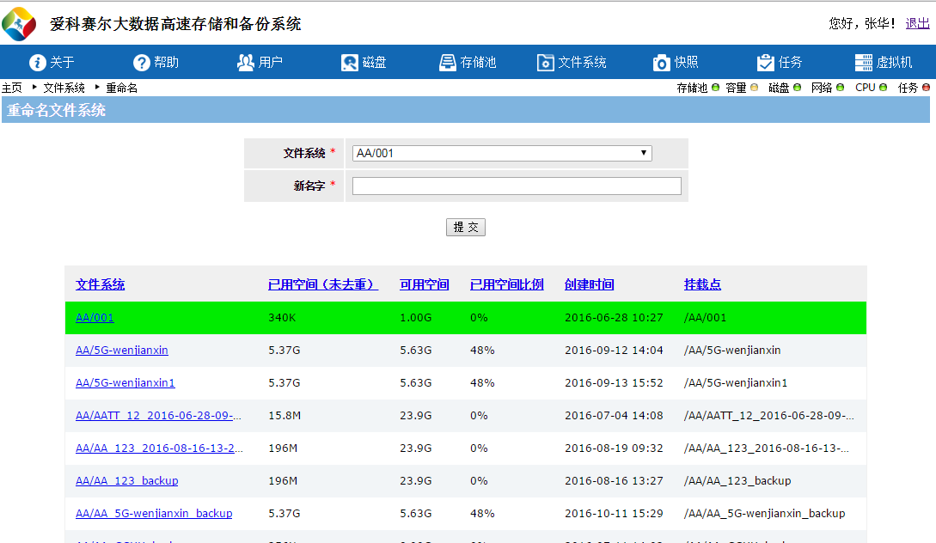
重命名文件系统成功

5.5.5删除
你可以删除不想要的文件系统，选择一个存储池，就能看到该存储池下所有的文件系统,直接点选该文件系统对应右边的复选框，点击“删除”即可。注意，该操作还将删除该文件系统的所有快照，以及基于快照的所有克隆，相应的备份任务会中断，请谨慎操作。
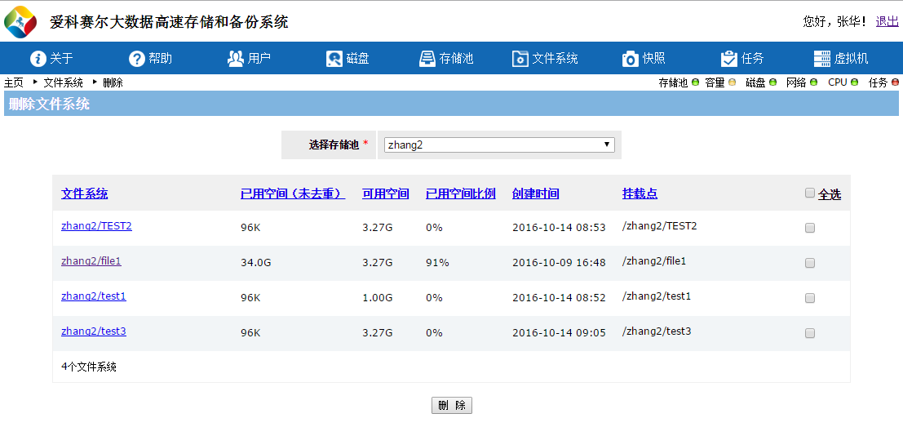
删除文件系统

5.6快照
快照是文件系统或卷的只读副本。快照几乎可以即时创建，而且最初不占用存储池中的磁盘空间，当数据更改时，快照会保留它被创建时的旧数据，这时才占用磁盘空间。
进入首页后，将鼠标移至“快照”，可看到“快照”菜单下有“列表”、“创建”、“回滚”、“删除”、“克隆”和“删除克隆”六个子菜单。

快照

5.6.1列表
选择一个文件系统后，列出该文件系统的所有快照的信息。这些信息包括：快照名称、占用空间、文件大小、创建时间、源自。
快照名称：快照的名字，格式为存储池/文件系统@快照名。
占用空间：快照所占的空间。
文件大小：创建快照时文件系统中所有文件的大小。
创建时间：快照创建的时间。
源自：表示该快照是怎么产生的，由某个任务产生，或者用户手动创建的。
列表还提供了搜索功能，在所有快照，或者某个文件系统下的快照中进行搜索，列出搜索结果。结果中的文件可以直接查看“文件内容”。
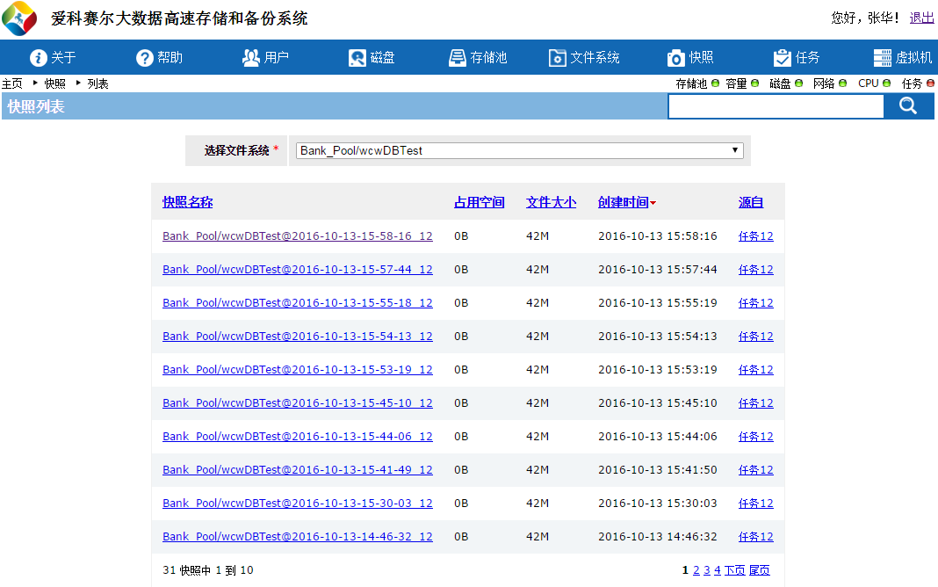
快照列表
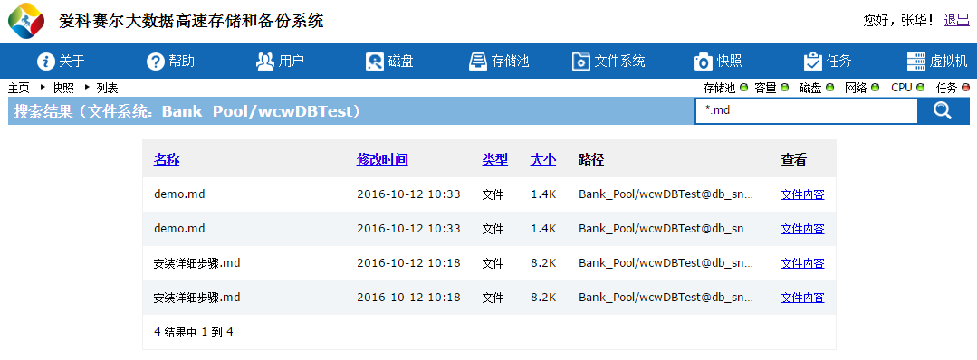
搜索结果

5.6.2创建
创建文件系统的快照。先从“文件系统”下拉列表中选择一个文件系统，再输入快照名称，默认的是创建快照时的时间，也可以自定义。递归选项，表示是否为当前文件系统的所有后代文件系统创建快照。
点击“创建”，即可创建快照，同时快照列表中会显示出新的快照，并用绿色底纹标识出来。
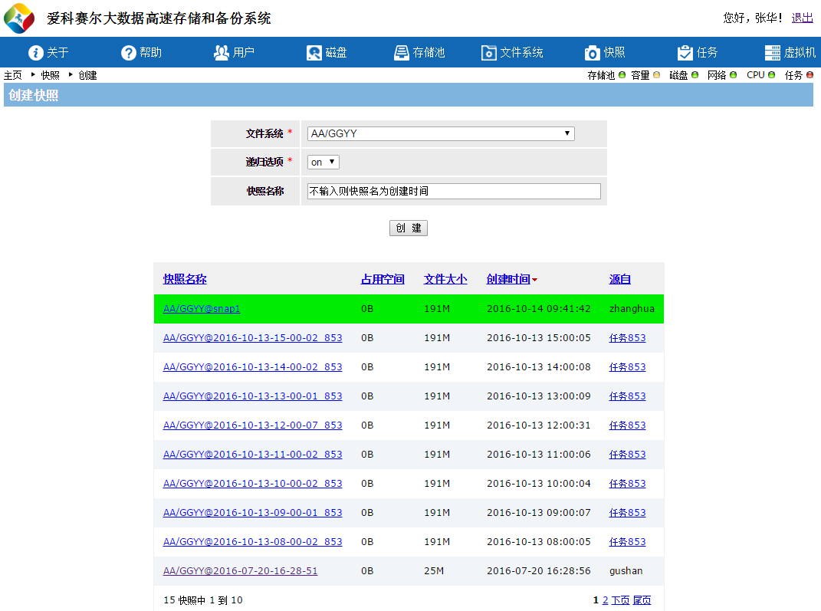
创建快照成功

5.6.3回滚
快照回滚是指放弃自特定快照创建以来对文件系统所做的全部更改，让文件系统恢复到创建快照时的状态。回滚之后，这个快照时间点之后对该文件系统所做的修改都会无效，并且这个时间点之后创建的快照都会被删除，相应的克隆也会被删除，而且与这个文件系统相关的备份任务可能出错。请谨慎操作。
想要进行快照回滚，先从“选择文件系统”下拉列表中选择快照所属的文件系统，从列表中找到相应的快照，点击“回滚”，出现确认回滚提示框。
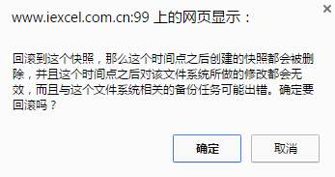
点“确定”之后，文件系统就回滚到你选择的快照时间点的状态，并将这个时间点的快照用绿色底纹标识出来。
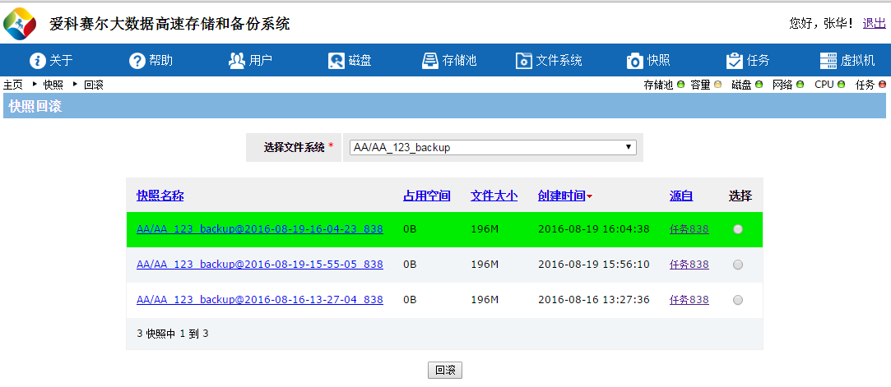
回滚快照成功

5.6.4删除
选择一个文件系统，可以看到该文件系统的所有快照，选中要删除的一个或多个快照，然后点击“删除”。
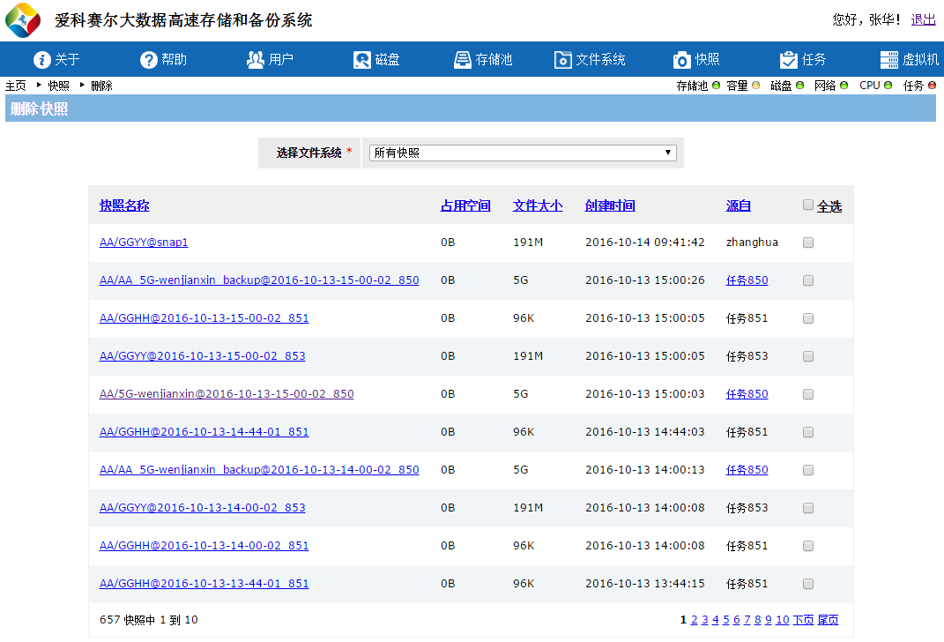
删除快照

5.6.5克隆
克隆是可写入的卷或文件系统，其初始内容与从中创建它的数据集的内容相同。克隆只能从快照创建。克隆创建后，就是一个文件系统，可以对它创建快照，创建备份任务。
想要克隆快照，先从“文件系统”下拉列表中选择一个文件系统，再从“文件系统快照”下拉列表中选择一个该文件系统的快照，然后点击“克隆”。克隆成功之后，就可以在下面的列表中看到刚才克隆的文件系统了，用绿色底纹标识出来。
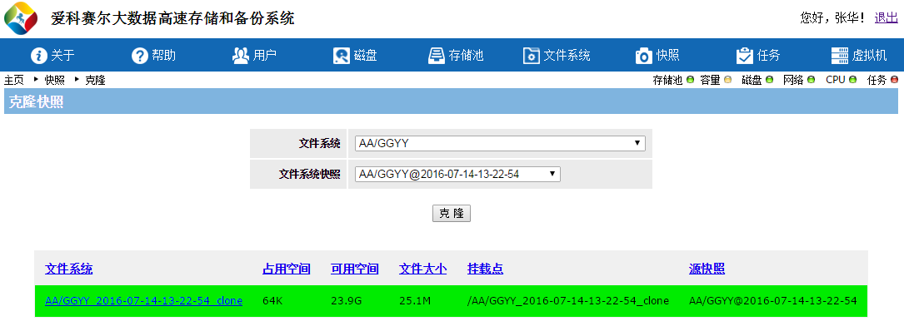
克隆快照成功

5.6.6删除克隆
克隆不需要时，可以随时删除它。从“选择存储池”下拉列表中选择一个存储池后，就能看到该存储池下所有的克隆文件系统，选择一个或多个，点击“删除”即可。
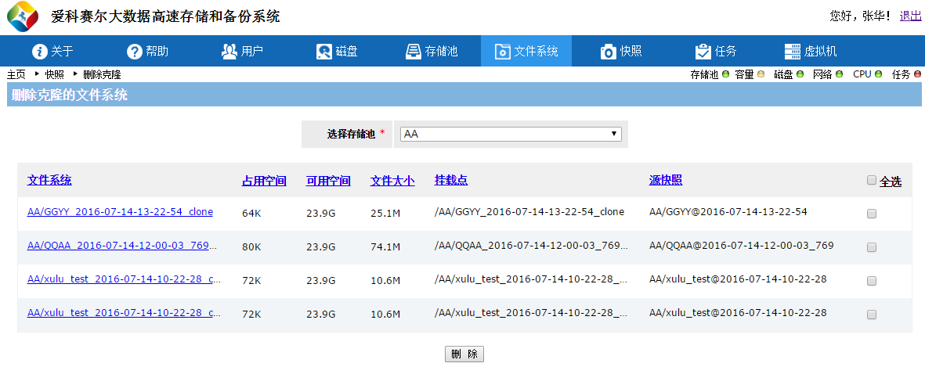
删除克隆

5.7任务
进入首页后，将鼠标移至“任务”，可看到“任务”菜单下包含“备份任务”、“恢复任务”、“快照任务”、“清理任务”和“监视任务”五个子菜单。

任务

5.7.1备份任务
备份任务允许你定时把本地的文件系统备份到本地主机或者远程主机。先选择要备份的源文件系统。
如果要进行本地备份，那么选择目标存储池，然后输入新文件系统名称。如果不输入，系统会根据源文件系统自动命名（例如源文件系统是mypool/filesystem，那么自动命名的结果就是mypool_filesystem_backup）。新文件系统，就是目标文件系统，不能和目标存储池上已有的文件系统重名。
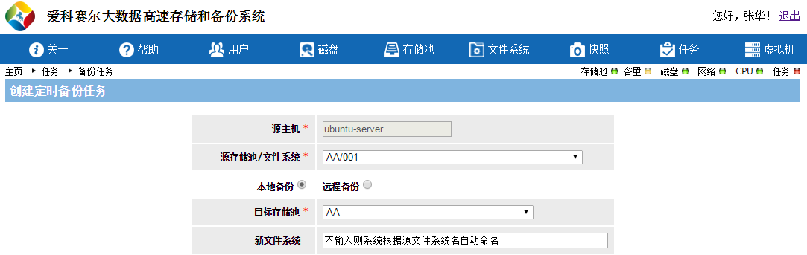
本地备份
如果要进行远程备份，首先要输入目标主机的地址，SSH端口可以不填（默认是22，如果不是请在输入框中填写正确的端口），点击“连接”。
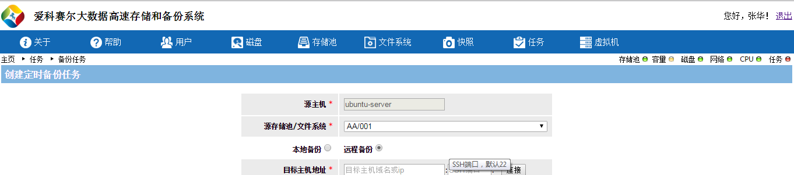
远程备份-连接目标主机
连接成功之后会在远程备份单选按钮右边显示目标主机地址，这时可以选择目标存储池，然后输入新文件系统名称。如果不输入，系统会根据源文件系统自动命名。新文件系统不能和目标存储池上已有的文件系统重名。
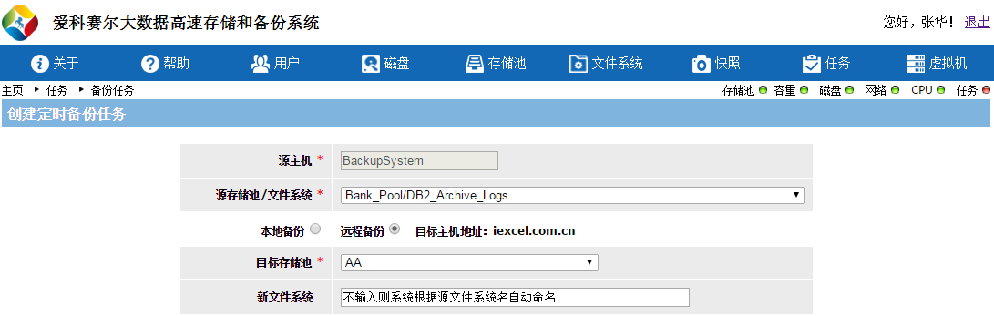
远程备份
备份任务还有几个选项。
删除重复数据：相同的数据在一个存储池中只有一份存档，可以很大程度地节省磁盘空间。
保持目标的快照数量：目标端要保持的快照总数，正常情况下，目标端的快照和源文件系统快照保持一致。
频率：每隔多长时间进行一次备份。
输入完以上信息之后，点击“创建”按钮，备份任务创建成功之后，会在下面的列表中显示，并且把新创建的任务用绿色底纹标识出来。
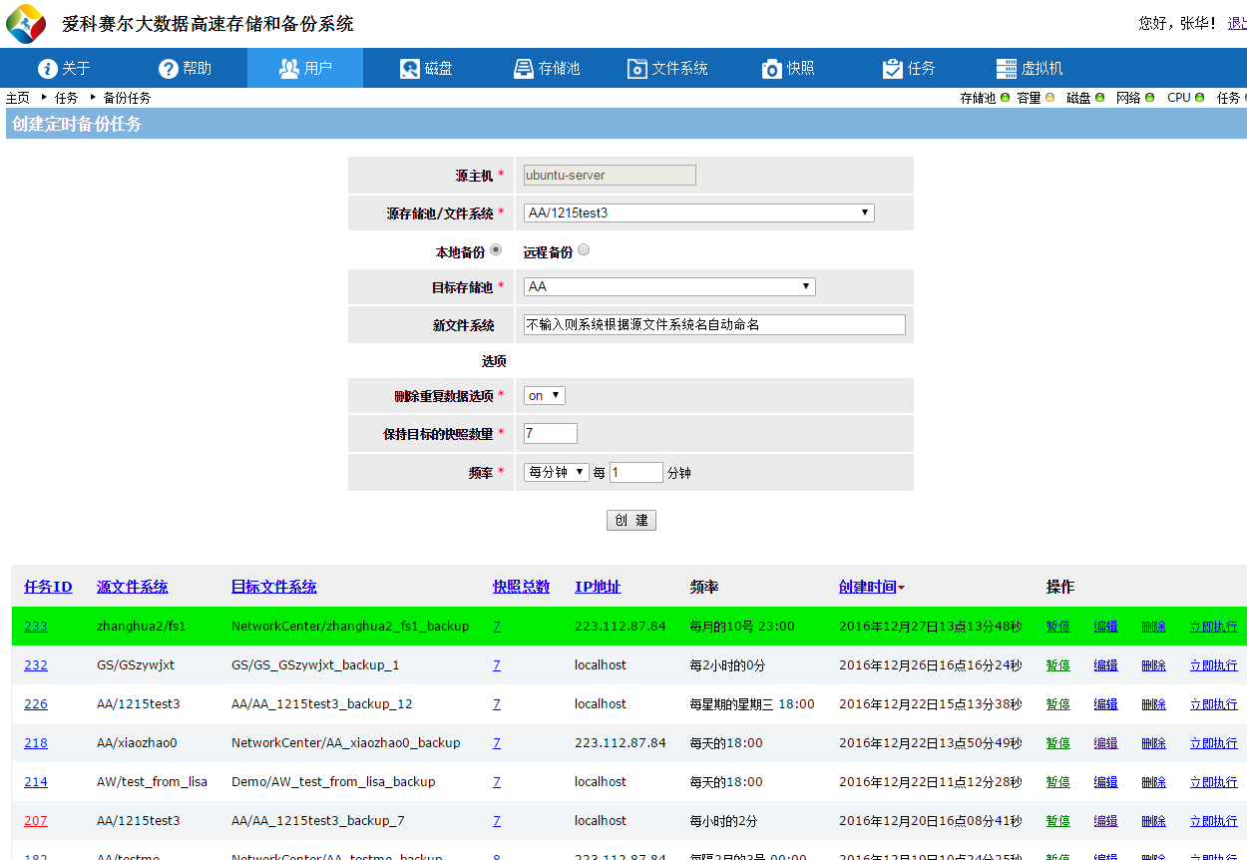创建备份任务成功
图中任务ID为红色的任务提醒你该任务执行过程中有错误，点击任务ID可以查看具体的错误。
点击快照总数，可以查看目标文件系统的快照列表。
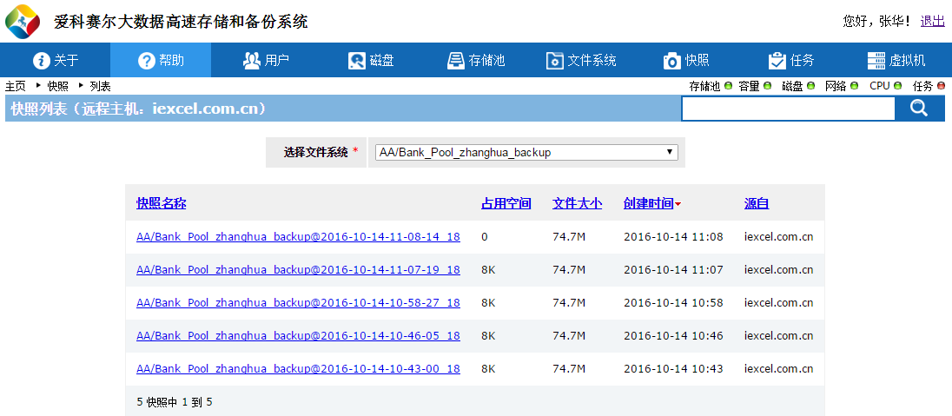
远程主机快照列表
如果觉得某个任务的保持快照总数或者备份频率有错误，可以点击“编辑”，修改这两项信息。
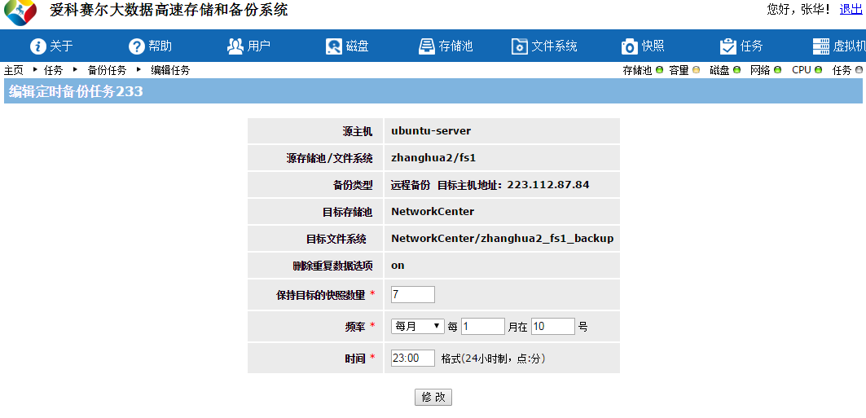
编辑备份任务
对于不再需要的任务，可以点击操作列的“暂停”，暂时不让它定时执行；或者点击“删除”，删除该任务。
还可以点击“立即执行”，随时让该备份任务马上运行。
点击任务ID号，则跳转到该任务的执行状态页面，该页面显示了任务的所有执行记录，包括任务执行ID、任务类型、源文件系统、目标文件系统、IP地址、频率、开始时间、结束时间、用时、任务状态，任务状态显示了这条任务执行记录成功还是失败。
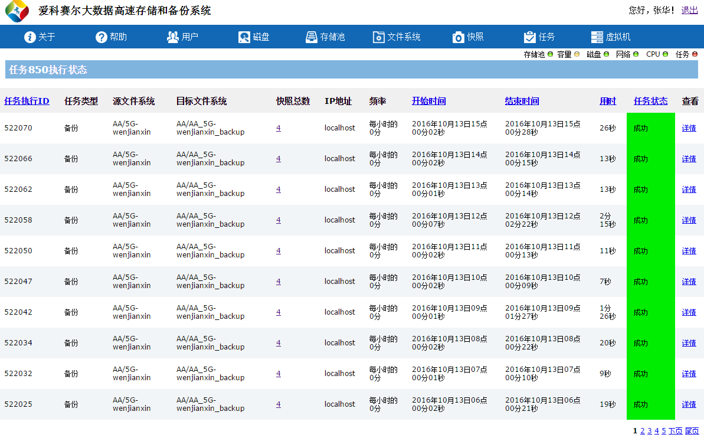
任务执行状态
每条记录的右侧有详情链接，点击之后进入任务执行详细记录页面，该页列出了任务执行的详细步骤。
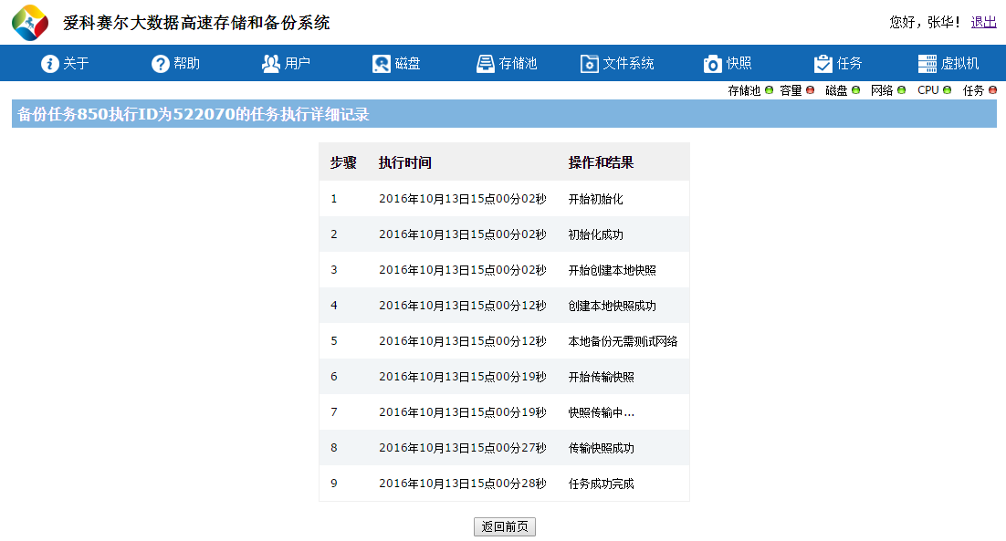
任务执行详细记录
注意，同一个源文件系统备份任务和快照任务只能创建一个，并且本地备份的目标文件系统，不能作为新备份任务的源文件系统。

5.7.2恢复任务
对于有备份任务的文件系统，恢复任务可以让你把该文件系统恢复到某个备份时间点的状态。

5.7.2.1 本地恢复
如果要进行本地恢复，先在下拉列表中选择“源文件系统”， 在“目标文件系统”下拉列表中选择备份的目标文件系统，然后选择“恢复目的地文件系统”，恢复到已有文件系统或者新文件系统。已有文件系统是指恢复到源文件系统本身，新文件系统是指恢复到一个新命名的文件系统，注意新文件系统不能和存储池中已存在的文件系统重名。接下来选择一个快照，点击“恢复”，就可以恢复到这个时间点的快照。
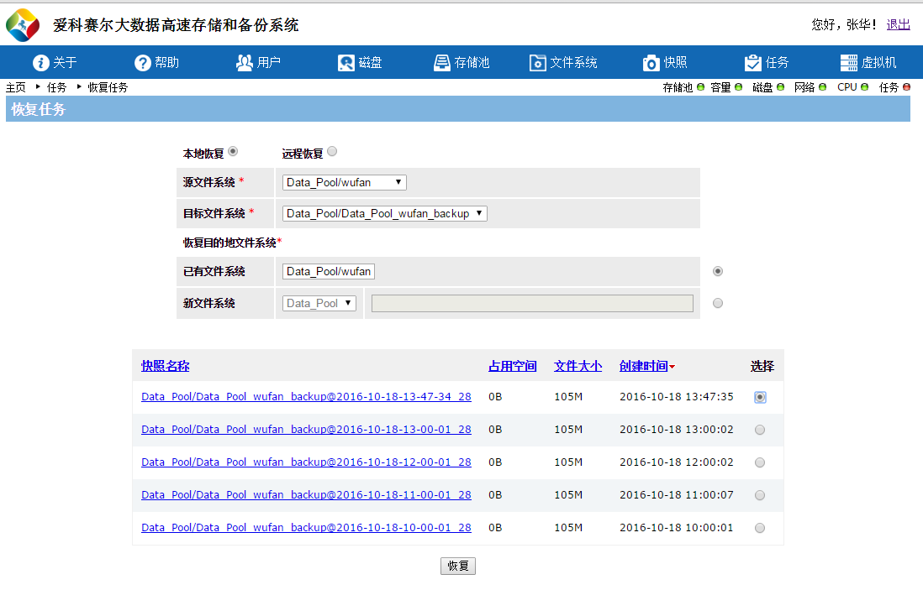
本地恢复
点击“恢复”后，自动跳到恢复任务的执行详细记录页面。
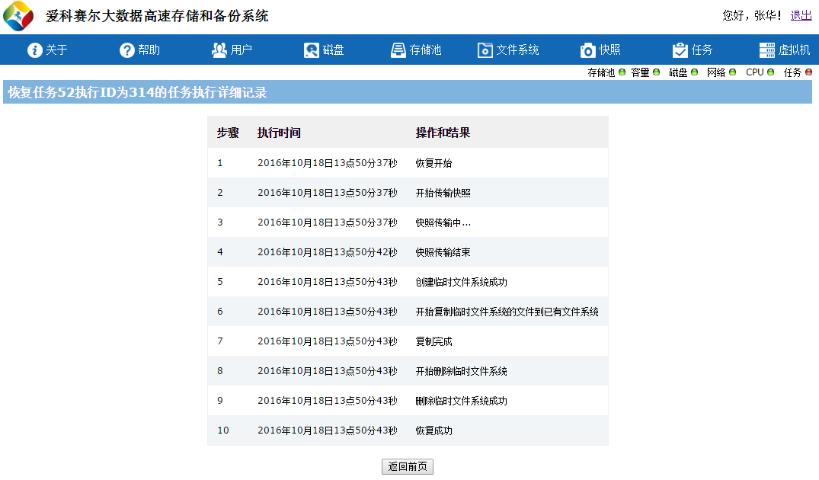
恢复任务执行的详细记录

5.7.3快照任务
除了备份任务，用户还可以对一个文件系统创建定时快照任务，也能够起到数据保护的作用。与备份任务不同，快照任务只针对源文件系统本身，不需要目标文件系统；并且快照任务产生的快照只保留在本存储池中，不会备份到其他存储池或远程主机。
想要创建快照任务，先选择文件系统，输入保持快照总数和频率，点击“创建”，就能创建快照任务了。
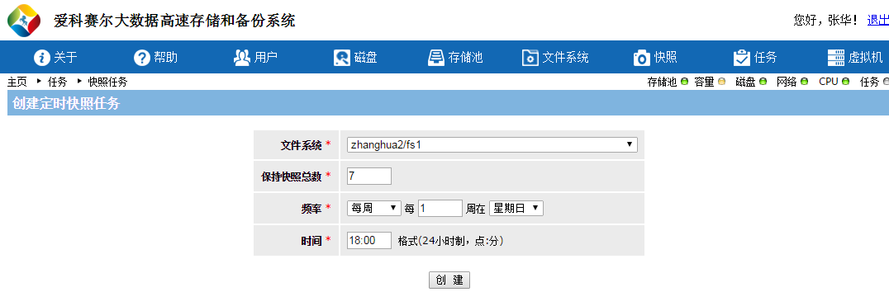
快照任务
创建之后，可以看到定时快照任务的列表。
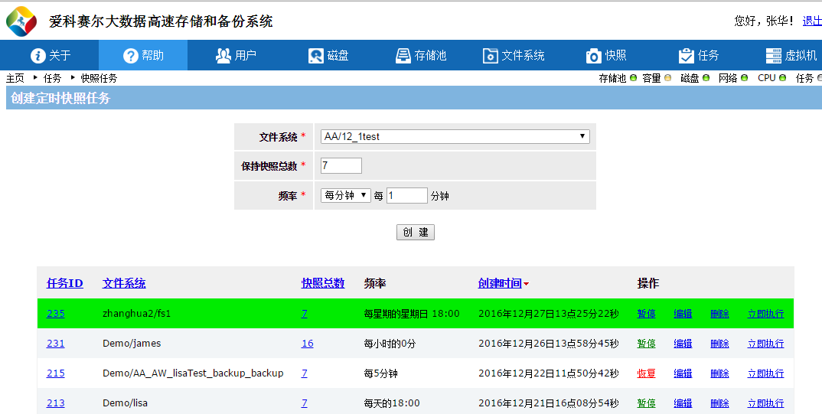
快照任务列表
如果觉得某个任务的保持快照总数或者频率有错误，可以点击“编辑”，修改这两项信息。
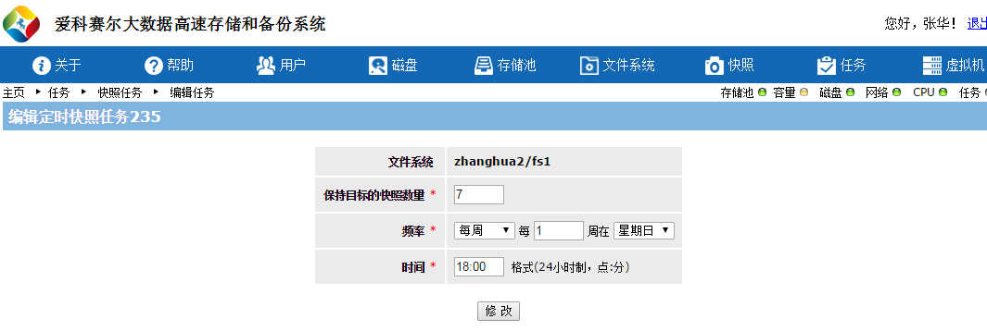
编辑快照任务
对于不再需要的任务，可以点击操作列的“暂停”，暂时不让它定时执行；或者点击“删除”，删除该任务。
还可以点击“立即执行”，随时让该快照任务马上运行。
快照任务产生的快照，想要恢复到某个快照时间点的状态，参考“快照回滚”一节中的方法。

5.7.4清理任务
对存储池定期进行清理修复。
在“存储池”下拉列表中选择存储池，并选择清理的“频率”，然后点击“创建”。
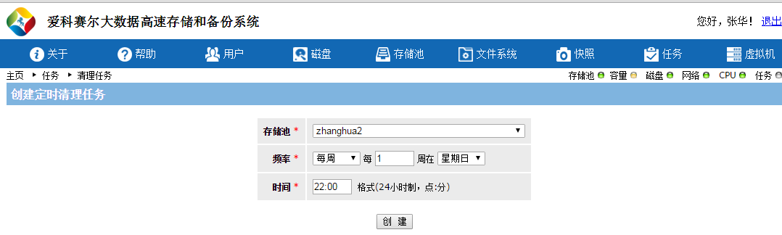
创建清理任务
清理任务创建之后，会在下面的列表中显示，并且把新创建的任务用绿色底纹标识出来。
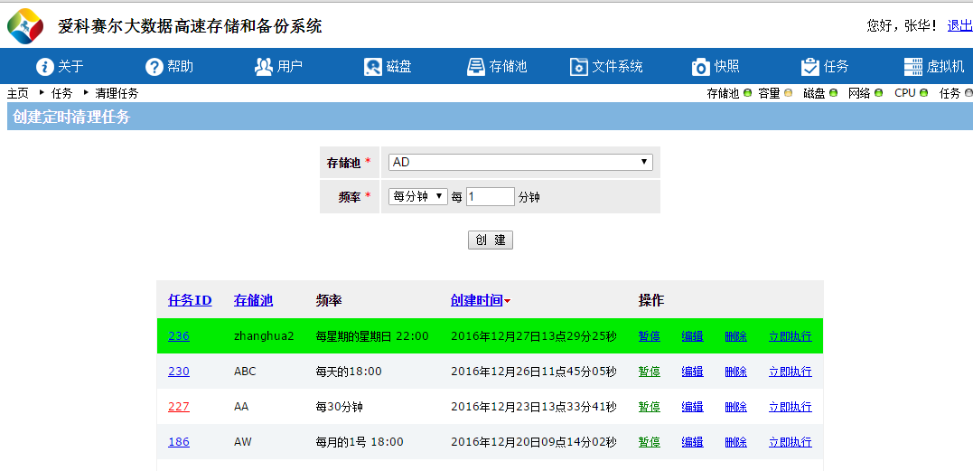
创建清理任务成功
如果觉得某个任务的频率有错误，可以点击“编辑”，修改这信息。
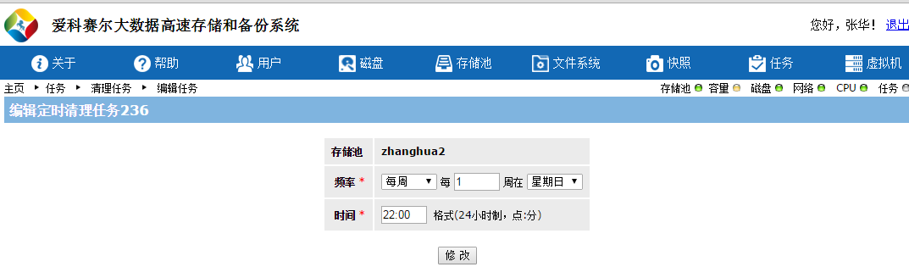
编辑清理任务
对于不再需要的任务，可以点击操作列的“暂停”，暂时不让它定时执行；或者点击“删除”，删除该任务。
还可以点击“立即执行”，马上执行一次清理存储池操作。
点击任务ID号，则跳转到该任务的执行状态页面，该页面显示了任务的所有执行记录，包括任务执行ID、任务类型、存储池、频率、开始时间、结束时间、用时、任务状态，任务状态显示了这条任务执行记录成功还是失败。
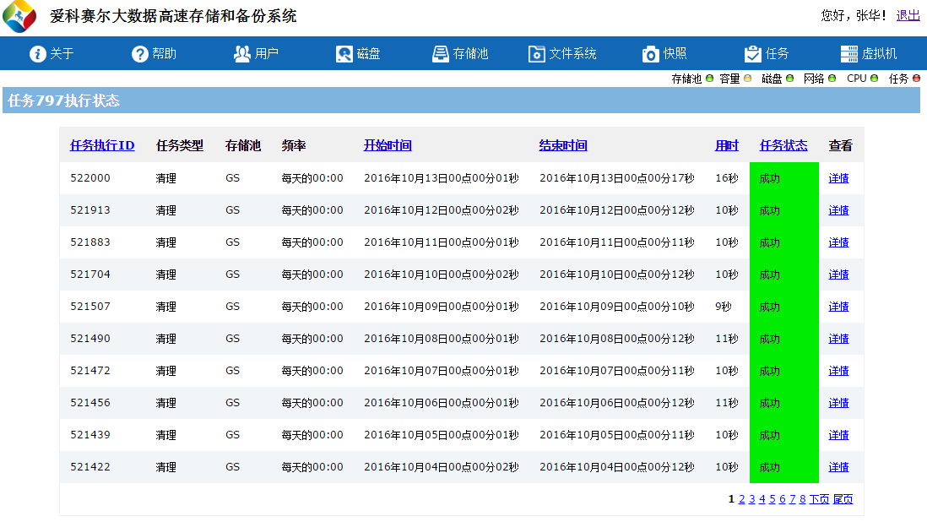
任务执行状态
每条记录的右侧有详情链接，点击之后进入任务执行详细记录页面，该页列出了任务执行的详细步骤。
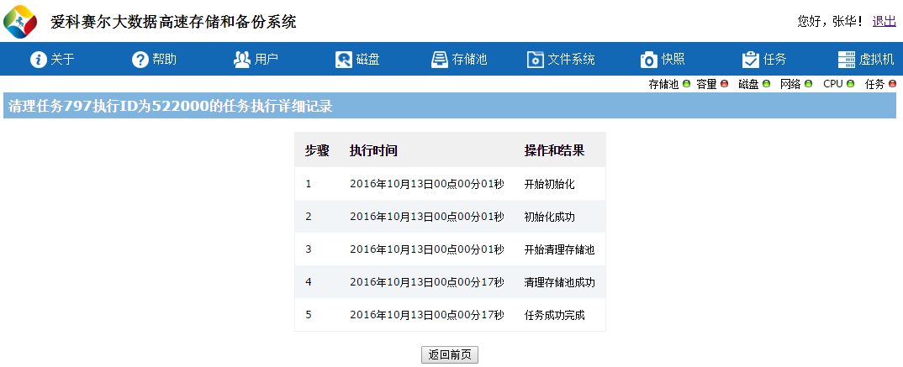
任务执行详细记录

5.7.5监视任务
监视任务监视所有任务的执行情况、存储池的情况，以及主机的CPU、磁盘和网络情况。
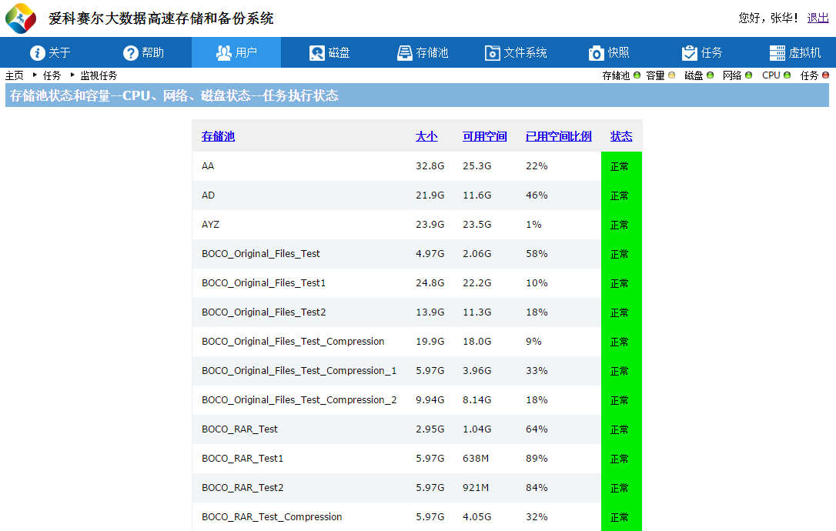
存储池状态和容量
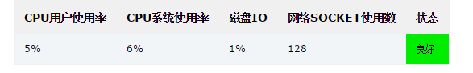
CPU、磁盘和网络
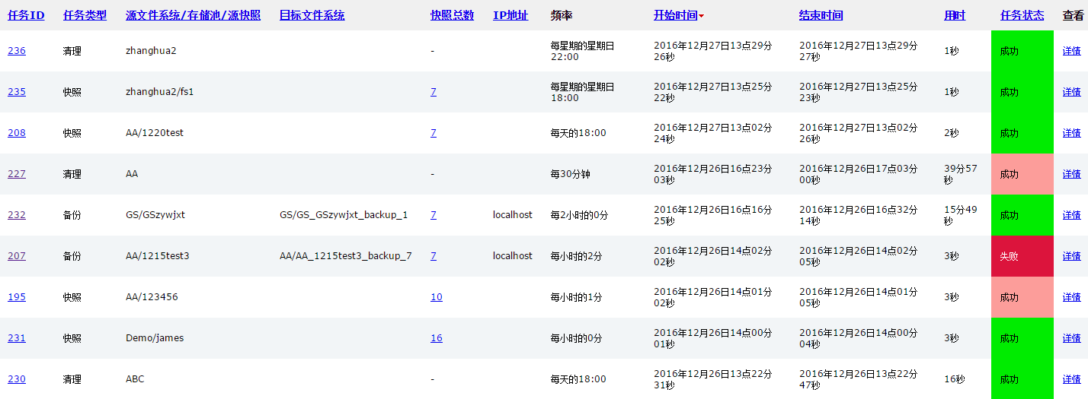
任务执行状态
每个页面右上角有监视指示灯，点击相应的指示灯也可以查看该项的详细情况。其中任何一项有异常，监视指示灯都会改变颜色。如果哪一项的指示灯不是绿色的，说明该项有异常，点击指示灯可以查看该项的详情。
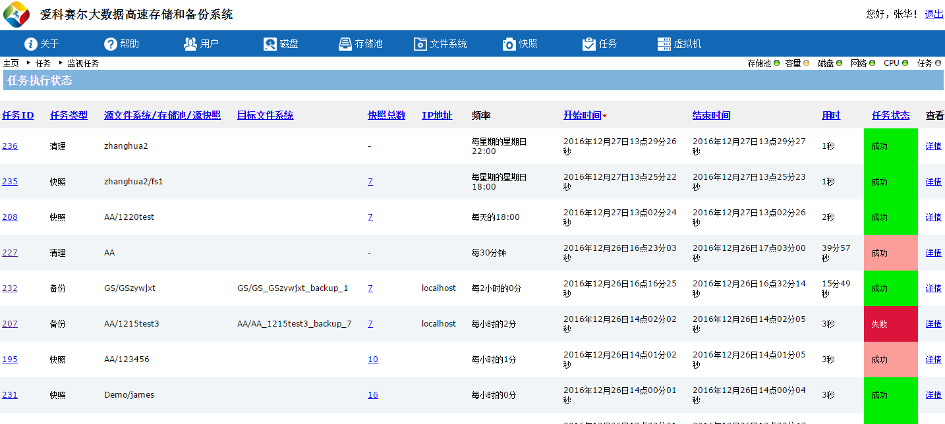
任务指示灯红色，有异常

